НАЦІОНАЛЬНИЙ ТЕХНІЧНИЙ УНІВЕРСИТЕТ УКРАЇНИ

«КИЇВСЬКИЙ ПОЛІТЕХНІЧНИЙ ІНСТИТУТ імені Ігоря Сікорського»

ФАКУЛЬТЕТ ПРИКЛАДНОЇ МАТЕМАТИКИ

**Кафедра системного програмування та спеціалізованих комп’ютерних**

**систем**

# Лабораторна робота №2

з дисципліни

**«ВЕБ дизайн»**

Тема: «Розробка функціональності Web-додатка мовою Javascript»

Виконав: студент III курсу

ФПМ групи КВ-84

Кривко Євген

Перевірив: Петрашенко А. В.

Київ – 2021

## Завдання на роботу

**Мета**: ознайомитись із засобами мов HTML5 та CSS3 та навчитись застосовувати бібліотеки Twitter Bootstrap/Material UI щодо швидкої побудови Web-інтерфейсу користувача.

**Загальне завдання**: розробити функціональність для статичних сторінок Web-додатку першої лабораторної роботи із використанням шаблону MVC

Github репозиторій: <https://github.com/kr1quell/webdesign-3-course/tree/main/lab2>

Telegram: @kr1quell

Статичний Web-сайт має містити наступні сторінки:

* реєстрація користувача (поля: прізвище, ім’я, email, пароль)
* вхід до сайту (поля: email, пароль)
* профіль користувача (поля у табличному вигляді)
* про додаток (емблема додатку, короткий опис додатка)
* робоча сторінка додатка (розробляється самостійно студентом відповідно до обраної тематики)

## ContactsBook

Тематика додатка - записничок контактів.  
Додаток має наступний функціонал:

* додавання контактів
* видалення контактів

Наразі додаток має наступні сторінки:

* Home - де і розташований додаток
* Profile - сторінка юзера, з його особистою інформацією
* Login - сторінка для входу у додаток
* Register - сторінка для реєстрації в додаток

Скріншоти усіх статичних сторінок додатка:

### Home

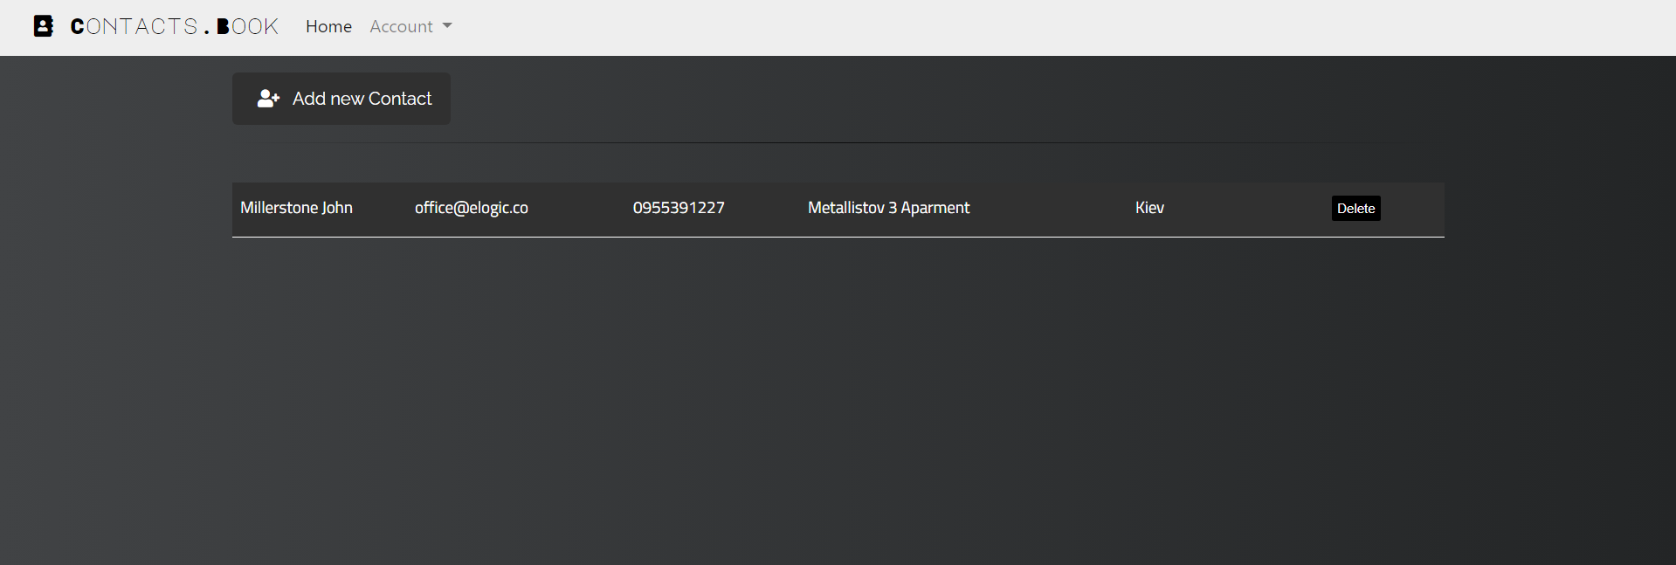

### Форма додавання контактів

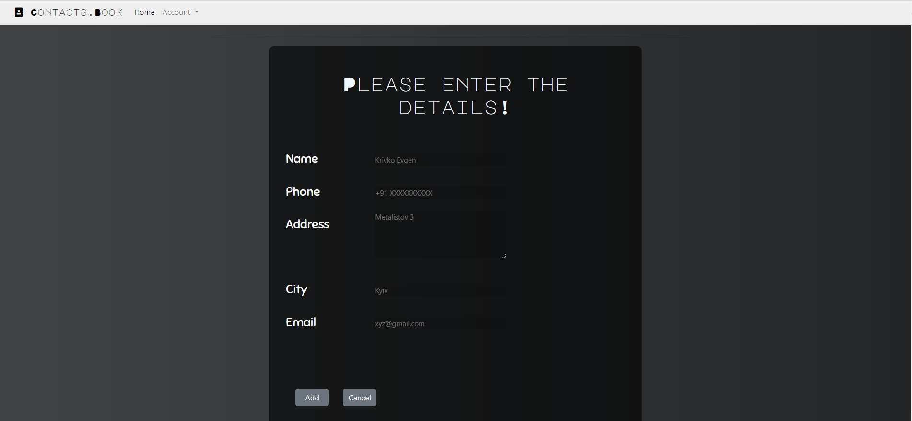

### Profile

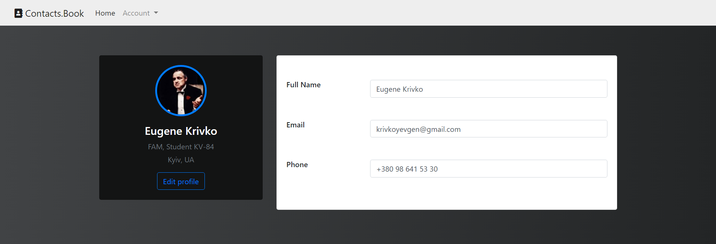

### Login

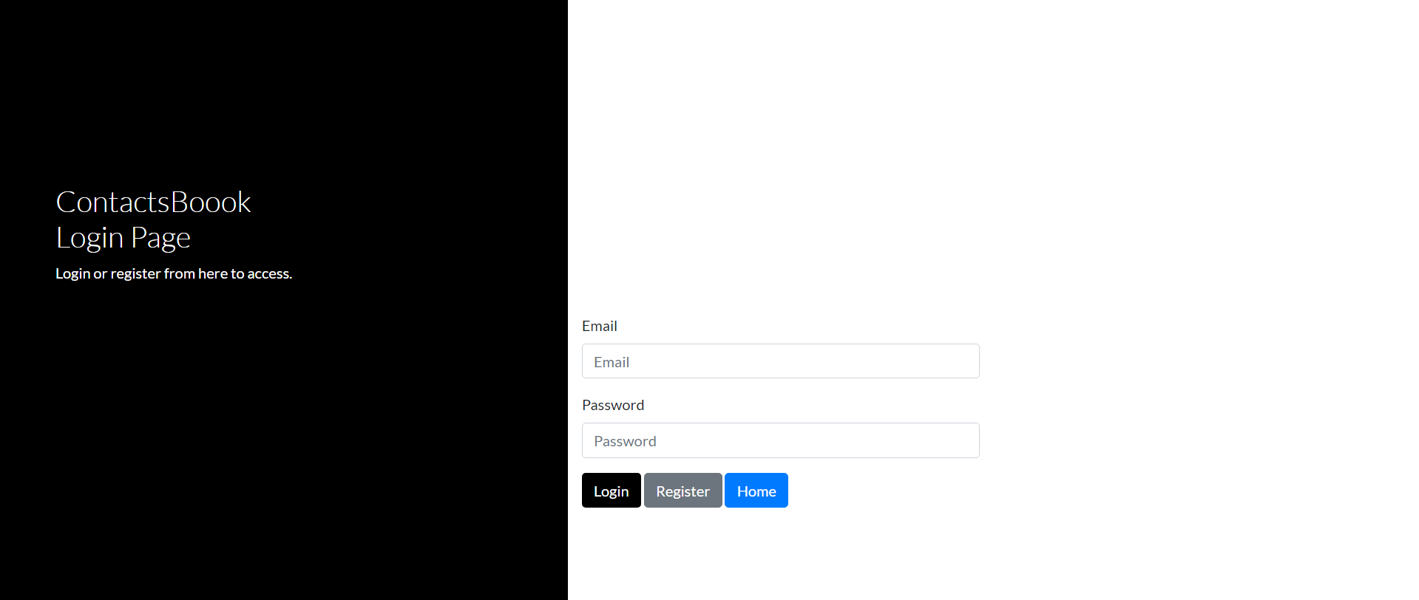

### Register

